Лабораторна робота 5. ДОСЛІДЖЕННЯ СИМЕТРИЧНИХ КРИПТОГРАФІЧНИХ СИСТЕМ

Мета роботи – практично освоїти алгоритм для симетричного шифрування DES. Здійснити вибір ключів і провести процедуру зашифрування-розшифрування повідомлень. Зробити програмне забезпечення.

Короткі теоретичні відомості.
DES (англ. Data encryption standard) - алгоритм для симетричногошифрування, розроблений фірмою IBM і затверджений урядом США в 1977 році як офіційний стандарт (FIPS 46-3). Розмір блоку для DES дорівнює 64 біта. В основі алгоритму лежить мережу Фейстеля з 16 циклами (раундами) і ключем, що має довжину 56 біт.
Оригінальний текст - блок 64 біт.
Процес шифрування складається з початкової перестановки, 16 циклів шифрування і кінцевої перестановки.
Початкова перестановка табл. 1:
Таблиця 1. – Початкова перестановка IP
58 | 50 | 42 | 34 | 26 | 18 | 10 | 2 | 60 | 52 | 44 | 36 | 28 | 20 | 12 | 4
62 | 54 | 46 | 38 | 30 | 22 | 14 | 6 | 64 | 56 | 48 | 40 | 32 | 24 | 16 | 8
57 | 49 | 41 | 33 | 25 | 17 | 9 | 1 | 59 | 51 | 43 | 35 | 27 | 19 | 11 | 3
61 | 53 | 45 | 37 | 29 | 21 | 13 | 5 | 63 | 55 | 47 | 39 | 31 | 23 | 15 | 7
Розбити IP (T) на дві частини L_{0,} R₀, де L_{0,} R₀ - відповідно 32 старших
бітів і 32 молодших бітів блоку.
Нехай T_{i} =L_{i} R _{i} визначається: $L_{i}=R_{i−1}, R_{i}=L_{i−1}⊕f(R_{\text{i-1}},k)$).
Основна функція шифрування.
Аргументами функції є 32-бітовий вектор R_{1-i} і 48-бітовий ключ k_{i} , який є результатом перетворення 56-бітового ключа шифра к.
Для обчислення функції f послідовно використовуються:
1. Функція розширення E;
2. сума по модулю 2 з ключем k_{i} ;
3. перетворення S , що складається з 8 перетворень S -блоків S ₁,...., S₈ ;
4. перестановка P.
Таблиця 2. – Функція розширення E
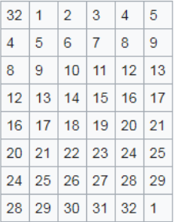

Отриманий після перестановки блок E(R_{i-1}) складається по модулю 2 з ключами k_{i} , а потім представляється у вигляді восьми послідовних блоків В₁, …, В₈.
$$E(R_{i−1})⊕k_{i}=B_{1}B_{2}\text{.}\text{.}\text{.}B_{8}$$
Кожен блок є 6-бітовим блоком. Далі кожен із блоків трансформується в 4-бітовий блок B′_{j} за допомогою перетворень S _{j} , табл. 3.
Таблиця 3. – S перестановки
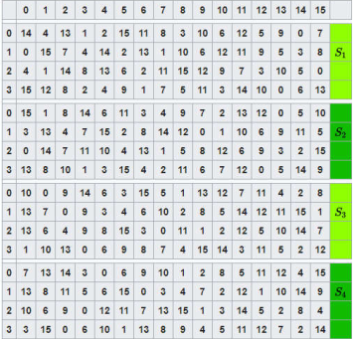
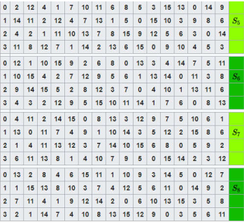

Припустимо, що перша 6-бітова частина 48- бітового вхідного блоку має значення 110110. Оскільки вона перша, то заміна буде виконуватися на першому S-боксі, табл. 4:

Таблиця 4. – Приклад трансформації 6-бітного блоку у 4-бітний
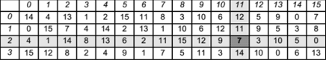

Перша "1" та останній "0" вхідної частини разом (10 дають двійку в десятковому представленні) вказують, що для заміни буде використовуватися рядок № 2. Середні чотири біти (1011) дають в десятковому представленні число 11. Отже, для заміни буде використано стовпчик № 11. На перетині рядка № 2 та стовпчика № 11 знаходиться комірка з числом 7. Воно, точніше його двійкове представлення 0111, і буде результатом застосування S-боксу. Таким чином, замість 6-бітного числа 110110 отримаємо 0111. Аналогічним чином виконуються й заміни інших 6-бітних частин вхідного 48-бітного числа.
Значення функції f(R_{i -1,} k_{i}) отримується перестановкою P, відносно B′₁, B′₂,…, B′₈, табл. 5.

Таблиця 5. – Перестановка P

$$f(R_{\text{i-1}},k_{i})=P(B_{1}^{'}B_{2}^{'}\text{.}\text{.}\text{.}B_{8}^{'})$$

Кінцева перестановка діє на T ₁₆ і є оберненою до початкової, табл. 6.
Таблиця 6. – Кінцева перестановка


Схема розшифрування. При розшифрування даних всі дії виконуються в зворотному порядку. У 16 циклах розшифрування, на відміну від шифрування c допомогою прямого перетворення мережею Фейстеля, тут використовується зворотне перетворення мережею Фейстеля.
$$R_{\text{i-1}}=L_{i}$$
$$L_{i−1}=R_{i}⊕f(L_{i},k_{i})$$

Порядок виконання роботи.
1. Вивчити короткі теоретичні відомості про алгоритм шифрування DES.
2. Створити програмне забезпечення для реалізації алгоритму DES, зашифрування та розшифрування тексту.
3. Скласти звіт, приєднавши отримані результати.
Вимоги до звіту.
У звіті повинні бути приведені:
1. Короткі теоретичні відомості.
2. Зашифровані (розшифровані) повідомлення.
3. Лістинг та скриншоти роботи програми.

